**BỘ GIÁO DỤC VÀ ĐÀO TẠO**

**TRƯỜNG ĐẠI HỌC CÔNG NGHIỆP THỰC PHẨM TP. HỒ CHÍ MINH**

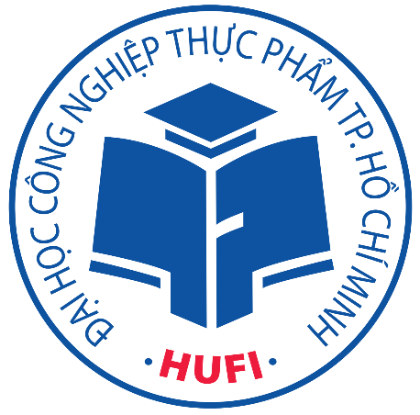

*ĐỀ TÀI*

**XÂY DỰNG ...**

GVHD:

HVTH: ...

**Tp.HCM, tháng ...năm 2021**

.

Mục lục

Phần 1 Tổng quan đề tài 1

I. Giới thiệu đề tài 1

II. Chức năng 1

Phần 2 Phân tích yêu cầu 2

I. Sơ đồ uses case 2

II. Sơ đồ CSDL và mô tả CSDL 2

Phần 3 Xây dựng chương trình 3

Phần 4 Kết luận 4

Tài liệu Tham Khảo 5

Danh mục hình ảnh

Hình 2‑1 Hình Use case tổng quát 2

# Tổng quan đề tài

## Giới thiệu đề tài

* Bối cảnh
* Nhu cầu
* Lý do

## Chức năng

* Đồ án xây dựng theo dạng local hay client/server
  + Nếu local: gồm các chức năng
  + Nếu client/server:
    - Client: gồm chức năng gì
    - Server: gồm chức năng gì (API, nếu có thêm web quản lý sẽ cộng điểm)

##### 

# Phân tích yêu cầu

## Sơ đồ uses case

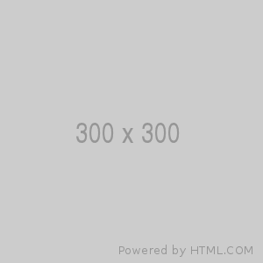

Hình 2‑1 Hình Use case tổng quát

## Sơ đồ CSDL và mô tả CSDL

# Xây dựng chương trình

Giao diện ứng dụng.

Lưu ý: mỗi trang trình bày 2 hình và có mô tả cho từng giao diện

# Kết luận

Nêu lên các phần đã làm được trong đồ án . Hướng phát triển

# Tài liệu Tham Khảo

x

|  |  |
| --- | --- |
| Tiếng Anh | |
| [1] | G. Sparks. (2000) An Introduction to modelling software systems using the Unified. [Online]. HYPERLINK " http://www.sparxsystems.com.au/," http://www.sparxsystems.com.au/, |
| [2] | D. Lebrknight R. LeMaster, *Object-Oriented Programming & Design”, CSCI 4448*.: University of Colorado, 2002. |
| [3] | K. Scott M. Fowler, *UML Distilled Second Edition – A Brief Guide to the Standard Object Modelling Langguage*.: Addison Wesley Book, 1999. |
| [4] | A. Munk-Madsen, P.A. Nielsen, J. Stage L. Mathiassen, *ObjectOriented Analysis&Design (OOA&D) – Concept, Principles & Methodology*. 2004. |
| Website | |
| [5] | UML Notion Guide. [Online]. HYPERLINK "http://etna.int-evry.fr/COURS/UML/notation/index.html" http://etna.int-evry.fr/COURS/UML/notation/index.html |
| Tiếng Việt | |
| [6] | Đặng Văn Đức, *Phân tích thiết kế hướng đối tượng bằng UML*. HCM, Việt Nam: Nhà xuất bản Giáo dục, 2001. |
| [7] | Dương Anh Đức, *Bài giảng Phân tích thiết kế hướng đối tượng sử dụng UML*. HCM, Việt Nam: Đại học KHTN - Đại học Quốc gia TP. HCM, 2000. |
| [8] | Nguyễn Văn Ba, *Phát triển hệ thống hướng đối tượng với UML 2.0 và C++*. Hà Nội, Việt Nam: Nhà xuất bản Đại học Quốc gia Hà Nội, 2005. |

x